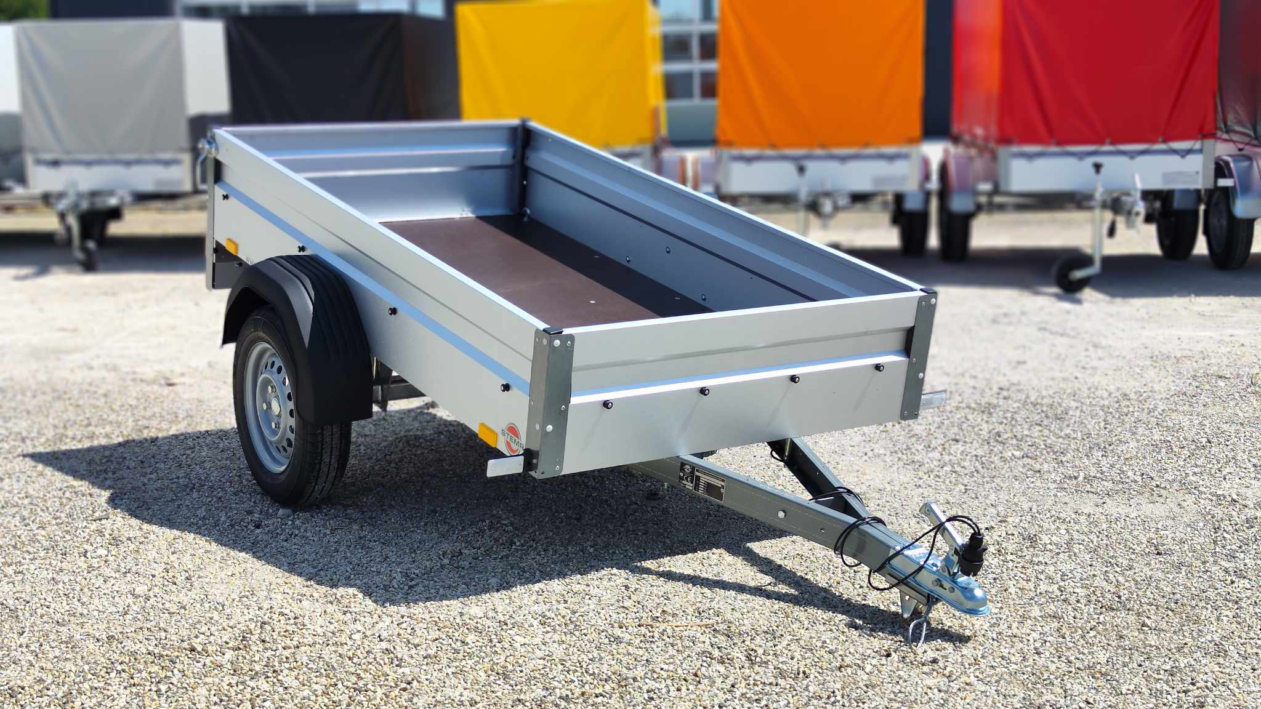
Utánfutó kölcsönző asztali alkalmazás

Készítette: RohRer Tamás U1N2LV; Simiakis Axel Christopher, R2CR8G; Szellem Csaba Kristóf, KE4NM6 ; Takács Máté - OYMUGW

Tartalomjegyzék
BEVEZETÉS 4
Irodalomkutatás 4
Miért is a python? 4
Motiváció, Alkalmazott technológia és Háttér 4
Motiváció: 4
Alkalmazott Technológia 5
Milyen keretrendszer? : Pyside 6 5
Technológiai versenytárs elemzés: 5
A python versenytárs: Tkinter 5
C# Versenytársak: 6
Alternatíva: MAUI 7
Piacon Való Versenytárs Elemzés 8
1. HireHop – Bérleti és eszközkezelő alkalmazás (desktop támogatással) 8
2. RentKit – Egyszerű bérleti szoftver asztali felülettel 9
3. wSoft Rental – Rental kölcsönző program (Windows desktop) 10
4. Big Rentals – Profi bérleti menedzsment platform 11
Áraink utánfutókra 11
APPLIKÁCIÓ 14
Alkalmazás Kinézet Tervezete És Funkciók 14
Kezdő képernyő: 14
Regisztrációs felület: 14
Bejelentkezés Felület: 15
Regisztrált képernyő: 16
Főképernyő 16
KOSÁR: 17
KEDVENCEIM: 18
SZEMÉLYES ADATOK: Regisztrációs adatok profilkép beállítással melyet el lehet menteni. 18
FIZETÉS: 19
Frontend proof of concept 20
Célkitűzés: 20
Model-View-ViewModel 20
Belépés és regisztráció 20
Regisztráció után: 21
Sikeres bejelentkezés: 23
Keresés / Rólunk és további fülek 23

BEVEZETÉS

Irodalomkutatás

Miért is a python?
1. Ábra: Python

Napjainkban legkönyebben tanulható, a kezdők nyelve, kutatók és tudosók kedvence, hiszen nem kell bajlódnunk a memóriakezeléssel és minden függvény virtuális. Eredetileg szkriptnyelvként indult, a 90-es évektől drasztikusan átalakult, olyan „aprócska” cégek kezdték használni, mint a Google és a NASA. Kicsi a belépési határ, elérhető rengeteg keretrendszer és folyamatosan fejlődik. Napról napra többen használják és a népszerűsége is töretlen.

Motiváció, Alkalmazott technológia és Háttér

Motiváció:
Szeretnénk olyan feladatot készíteni, amely könnyen olvasható és könnyen tanulható, megfelel referenciának és a csapat résztvevői is könnyen tanulhatnak belőle. Szerettünk volna egy olyan nyelvet választani, mely magas szintű és gyorsan készülhet vele a projekt. A python szintaxisa megköveteli a behuzások helyes használatát így ezzel a kód is jobban olvasható és segíti a munkánkat. Fontos volt továbbá, hogy egy platform független nyelvet használjunk.

Ezenfelül a pythonnal rengeteg már előretelepített eszközt is kapunk, többek közt az sqlite3-at.

Alkalmazott Technológia

Milyen keretrendszer? : Pyside 6
Projektünk megvalósításához olyan keretrendszert választottunk, mely modern, napjaink technológiája és könnyen tanulható és implementálható. A legfontosabb okok amiért erre esett a választásunk:
2. Ábra: Pyside6 keretrendszer
- GUI
- WIDGETS
- SQLDATABASE
- CHARTS
- MULTIMEDIA

Technológiai versenytárs elemzés:

A python versenytárs: Tkinter
A Python világán belül a leggyakoribb alternatíva a Tkinter, amely a nyelv standard könyvtárának része.
A legegyszerűbb alternatíva a tkinter, standard könyvtár része. Kifejezetten egyszerű már-már retró hangulatot idéz. Bár könnyű fejleszteni, hiszen a 90-es évek technológiája, ezért is könnyen tanulható és ezzel könnyen lefektethető pár alap is. Nincs modern tervezőeszköze , widget készlete kezdetleges és megjelenése is elavult. Bárki elérheti, ingyenes és beépített.
3. Ábra: Python Tkinter keretrendszer

C# Versenytársak:

4. Ábra: Windows presentation foundation
Egy alapvető Microsoft standard desktop alkaplmazásokhoz. A Windows Forms utódja. Windowsos környezetben a legalapvetőbb választás. Rendkívül testreszabható , data binding miatt könnyen változtatható és gyorsan dolgozhatunk. Az animációk kezelése és videók beágyazása a hardveres gyorsításnak köszönhetően nem terheli a processzort.
Legnagyobb határánya, hogy követel olyan előzetes technológiákat mint az MVVM modell, XAML, data binding, rengeteg „favágó” munkát igényel, erőforrás igényes és technológiailag kötött. Kis csapatunk könyebben tanulható és gyorsabban fejleszthető technológiát keresett.
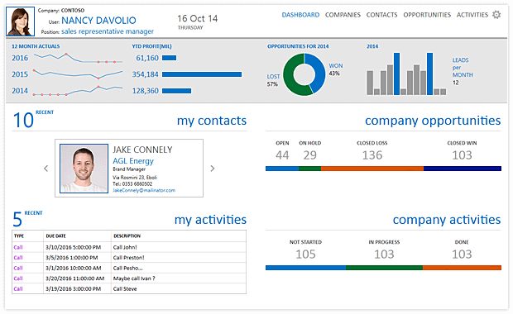Egy egyszerű példa WPF-re

Alternatíva: MAUI
A MAUI (Multi-platform APP UI) a microsoft újabb hivatalos keretrendszere , Xamarin utódja, fejlesztés után a kódja „újrahasznosítható”, kódbázisból könnyen készíthető asztali, vagy android , IOS applikáció. Rendkívül modern .NET 8 fut alatta, leginkább mobil fókuszú.
5. Ábra: Multi-platform APP UI
Mivel nem tartjuk relevánsnak mobil platformok támogatását és a fejlesztés hardverigénye is kiemelten magas ezért elvetettük. Mivel ez a technológia új , ezért rengeteg „gyerekbetegségtől” szenved, stabilitás problémákkal küzd és nincs vagy hiányos a hivatalos dokumentáció.
6. Ábra: A Xamarin utódja a Maui

Piacon Való Versenytárs Elemzés

HireHop – Bérleti és eszközkezelő alkalmazás (desktop támogatással)
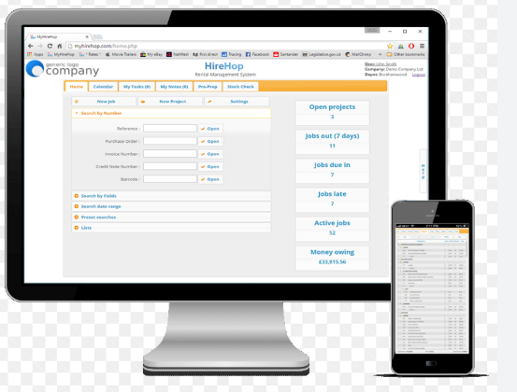7. Ábra: HireHop desktop app
Főbb jellemzők:
- Átfogó bérleti folyamatkezelés, beleértve a foglalásokat, ügyféladatokat, készletet és szerződéseket.
- Alkalmazható különféle bérleti tevékenységekhez, például utánfutók, gépek vagy eszközök bérlése.
- Elérhető asztali applikációként Windows és macOS rendszerekre WebCatalog vagy hasonló platformon keresztül, így függetlenül futtathatod böngésződ nélkül.
- Gyors váltás fiókok és több feladat között egyetlen ablakon belül.
Ideális olyan vállalkozásoknak, amelyek szeretnék egy helyen kezelni a foglalásokat, eszközállományt és ügyfélkapcsolatokat egy asztali felületen.

RentKit – Egyszerű bérleti szoftver asztali felülettel
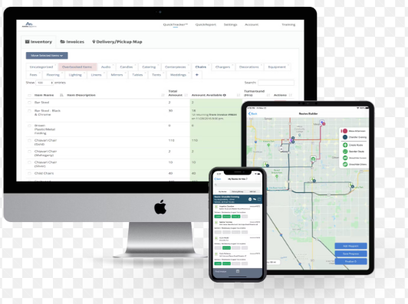8. Ábra: RentKit desktop app
Főbb jellemzők:
- Kezeli a foglalásokat, készletet, szállításokat és számlázást egy helyen.
- Szintén elérhető desktop jellegű asztali alkalmazásként WebCatalog segítségével macOS vagy Windows rendszeren.
- Segít az ajánlatok, bérleti idők és fizetések nyomon követésében.
- Praktikus megoldás kis és közepes bérleti vállalkozások számára.
Ha szükséged van egy könnyen kezelhető asztali felületre a napi bérleti műveletekhez, a RentKit jó választás lehet.

wSoft Rental – Rental kölcsönző program (Windows desktop)
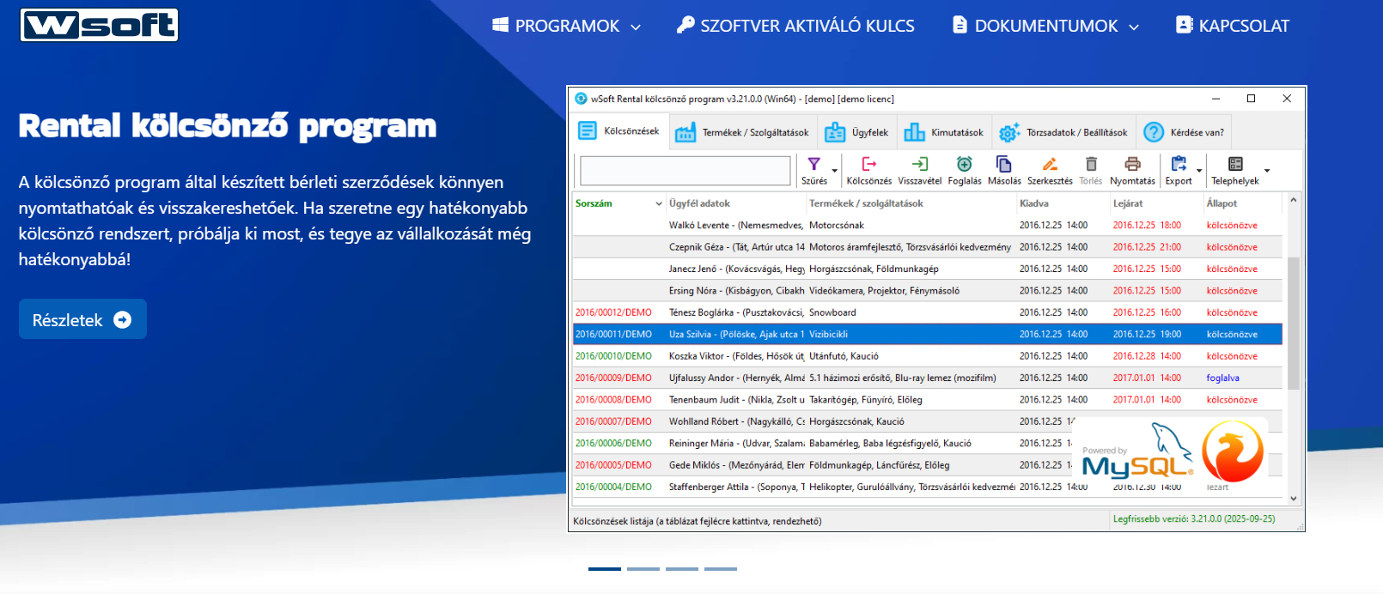9. Ábra: Wsoft Rental desktop app
Főbb jellemzők:
- Kifejezetten asztali kölcsönző/bérleti program Windowsra (nativ desktop alkalmazás).
- Lehetővé teszi bérleti szerződések nyomtatását, keresését, követését.
- A termékek, szolgáltatások, ügyfelek listáját importálhatod/exportálhatod Excelbe vagy más táblázatkezelőbe.
- Támogatja hálózati adatbázis használatát, így több helyszínről is működhet egyidejűleg.
- Ingyenes DEMO verzió kipróbálható, majd licenc aktiválással teljes funkcionalitás használható.
Ez egy robusztus, klasszikus Windows desktop program, ami nem feltétlenül csak weben fut, hanem helyben telepíthető.

Big Rentals – Profi bérleti menedzsment platform
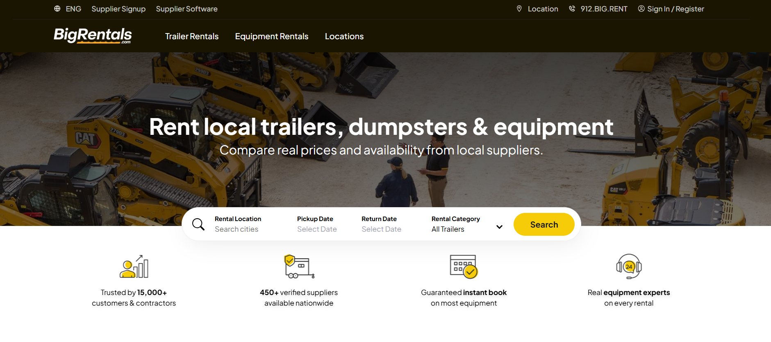10. Ábra: Big Rentals hire and management app
Főbb jellemzők:
- Komplett bérleti menedzsment rendszer online és asztali böngészőn futó használatra.
- Kezeli a foglalásokat, fizetéseket, szerződéseket, illetve készlet és bérleti naptár funkciókat biztosít.
- Automatikusan frissíti az elérhetőségeket, így elkerülhetők az átfedő foglalások.
- Integrált Stripe fizetési lehetőséggel, online könyveléssel és riportokkal.
Bár elsősorban webes SaaS platform, asztali böngészőben (Chrome, Edge stb.) ugyanúgy használható „desktop szerűen”, és sok vállalkozás számára kiváltja a helyi szoftvereket.

Áraink utánfutókra
Utánfutók:
WF1:
Plató mérete: 300 x 150 cm
Össztömeg: 750 kg Öntömeg: 300 kg
Terhelhetőség: 450 kg

WF1 Ponyvával:
Plató mérete: 300 x 150 cm
Össztömeg: 750 kg Öntömeg: 300 kg
Terhelhetőség: 450 kg
Letakarható ponyvával

WF3:
Plató mérete: 205 x 122 cm
Össztömeg: 750 kg Öntömeg: 160 kg
Terhelhetőség: 590 kg

WF4:
Plató mérete: 300 x 182 cm
Össztömeg: 1500 kg Öntömeg: 280 kg
Terhelhetőség: 1220 kg

WF5:
Plató mérete: 260 x 125 cm
Össztömeg: 800 kg Öntömeg: 160 kg
Terhelhetőség: 540 kg
Ponyvával letakarható

Autószállító:
Plató mérete: 450 x 200 cm
Össztömeg: 2700 kg Öntömeg: 580 kg
Terhelhetőség: 2120 kg

Letéti díj: Táblázatban megfigyelhető mindegyik utánfutóra az összeg. Ezt az összeget visszatérítjük, amennyiben az utánfutó az eredeti állapotban és időn belül visszakerül a telepre. Amennyiben, bármilyen javítandó kárt okoz a bérlő a trélerben vagy megadott határidőn túl juttatja vissza az utánfutót akkor a letéti díjból lesz levonva az összeg.
Az utánfutót délelőtti bérlés estén 11 óra és 12:30 közt kell visszajuttatni a telephelyre.
Délutáni és egésznapos bérlés esetén az adott bérlési napon este 7 óráig kell visszajuttatni az utánfutót a telepre.
Árak az utánfutókra:
MODELL | Délelőtt/Ft | Délután/Ft | Nap/Ft | Letéti díj | Késedelmi díj
WF1 | 5 000 Ft | 5 000 Ft | 8 500 Ft | 40 000 Ft | 5 000 Ft
WF1 Ponyvával | 5 500 Ft | 5 500 Ft | 10 000 Ft | 40 000 Ft | 5 500 Ft
WF3 | 4 000 Ft | 4 000 Ft | 6 000 Ft | 40 000 Ft | 4 000 Ft
WF4 | 6 000 Ft | 6 000 Ft | 12 000 Ft | 40 000 Ft | 6 000 Ft
WF5 | 5 000 Ft | 5 000 Ft | 7 500 Ft | 40 000 Ft | 5 000 Ft
WF6 | 6 000 Ft | 6 000 Ft | 10 000 Ft | 40 000 Ft | 6 000 Ft
Autószállító | 10 000 Ft | 10 000 Ft | 15 000 Ft | 60 000 Ft | 10 000 Ft

APPLIKÁCIÓ

Alkalmazás Kinézet Tervezete És Funkciók

Kezdő képernyő:
CÍMSOR
Bal felül: Rólunk
Funkció: Kattintásra, cégről bemutató jelenjen meg
mellette: Szűrés
Funkció: Ki lehet választani, hogy milyen paraméterű utánfutókat mutasson az oldal
Középen: Keresés funkció
Funkció: Konkrét utánfutóra lehet rákeresni
alatta felirat: „Foglaláshoz, regisztráljon illetve lépjen be” alá „Utánfutóink”
Jobb felül: regisztráció gomb; mellette: Belépés
Főképernyő
Scrollview: Utánfutók, képekkel, alattuk rövid leírással, árral
Funkció, felhasználó ha rákattint, mutassa csak azt az egyet , több kép és legyen egy részletes leírás alul
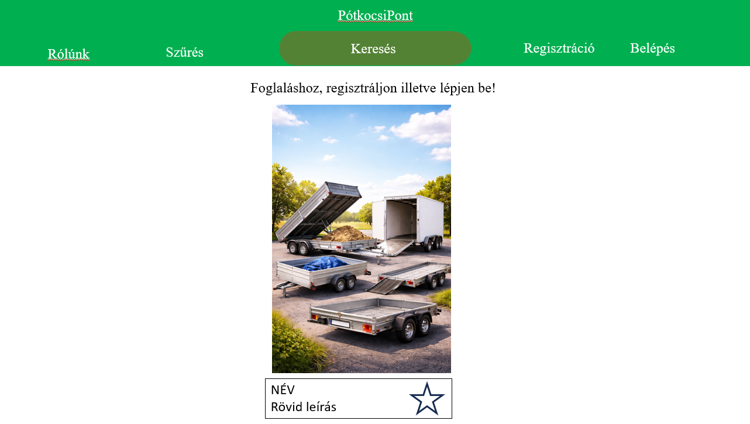11. Ábra: Az aplikáció kezdőképernyője

Regisztrációs felület:
Google bejelentkezés
Profilkép kiválasztása, opcionális
Vezeték Név
Keresztnév
Lakcím
Email
Jelszó
Alul Regisztrációs gomb. Funkció: Adatbázisba felveszi az adatait a felhasználónak és továbbvisz a regisztrált képernyőre. Vagy google regisztrálással. Egy emailcímet csak egyszer enged regisztrálni
Profilkép választás
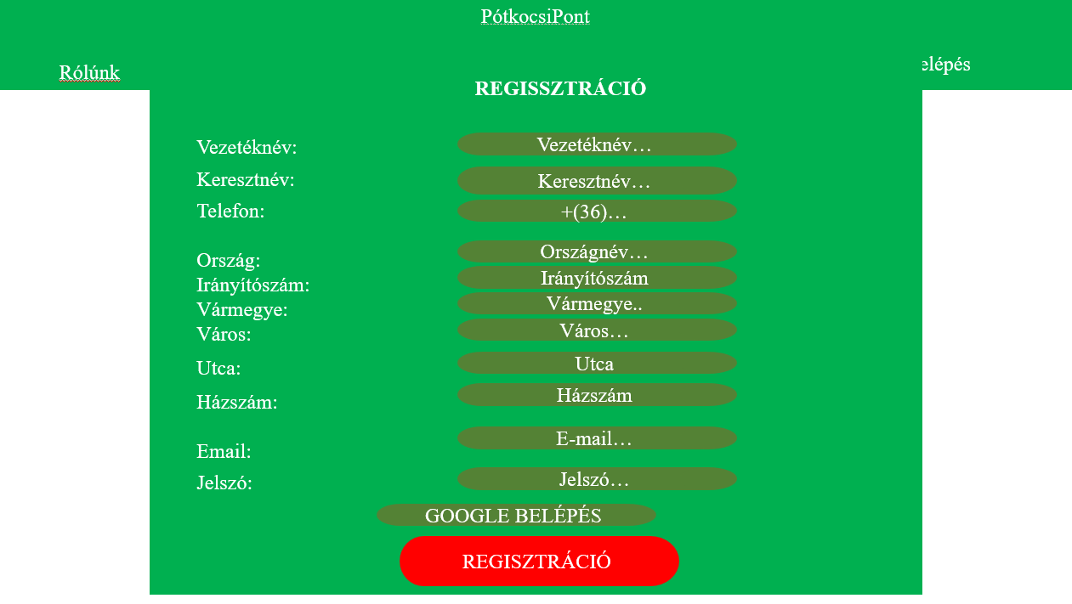12. Ábra: Az aplikáció regisztrációs felülete

Bejelentkezés Felület:
email, jelszó alatta Belépek gomb
Funkció: csak akkor megy tovább a regisztrált képernyőre, ha az email és jelszó is stimmel vagy a google bejelentkezés után.
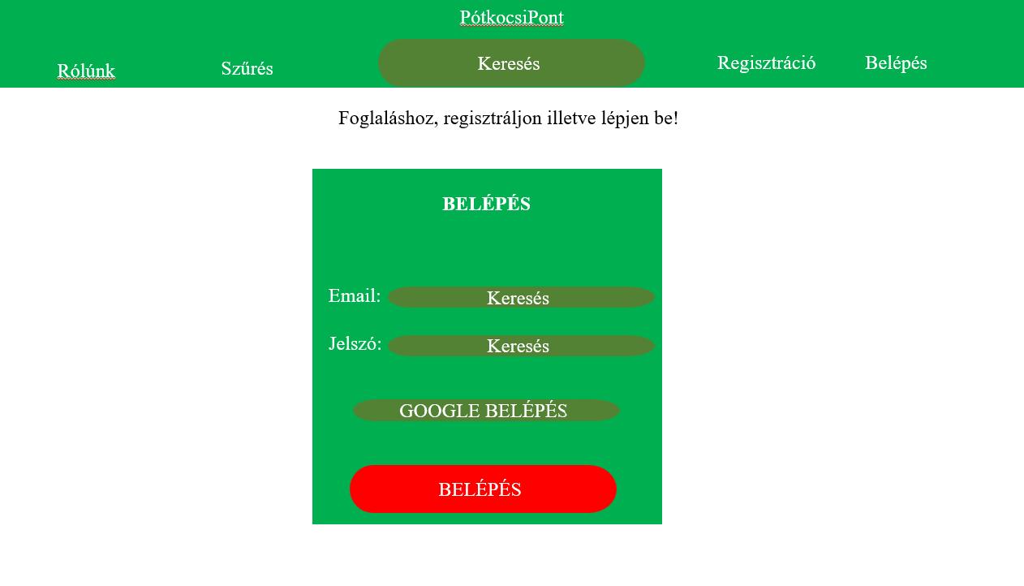13. Ábra: Az aplikáció belépő felülete

Regisztrált képernyő:
CIMSOR:
Bal felül: Rólunk
Funkció: Kattintásra, cégről bemutató jelenjen meg
mellette: Szűrés
Funkció: Ki lehet választani, hogy milyen paraméterű utánfutókat mutasson az oldal
Eddigi foglalásaim
Funkció: Korábbi és aktív foglalásokat is mutat az aktívakat törölheti
Középen: Keresés funkció
Funkció: Konkrét utánfutóra lehet rákeresni
alatta felirat: Utánfutóink
Keresés mellett: Kedvencek
A kedvencnek jelölt utánfutók listájának a megmutatása
mellette: Kosár
Funkció: Folyamatban lévő foglalások lezárásának lehetősége
Jobb felül: Beállítások; Kis körben profilkép, alapértelmezett felhasználó monogramja színes háttér. alá saját adatok

Főképernyő
Scrollview: Utánfutók, képekkel, alattuk rövid leírással, árral
Funkció, felhasználó ha rákattint, mutassa csak azt az egyet , több kép és legyen egy részletes leírás alul továbbiakban gomb, foglalás funkció: időpontválasztás a szabad napok közül napszak megjelöléssel
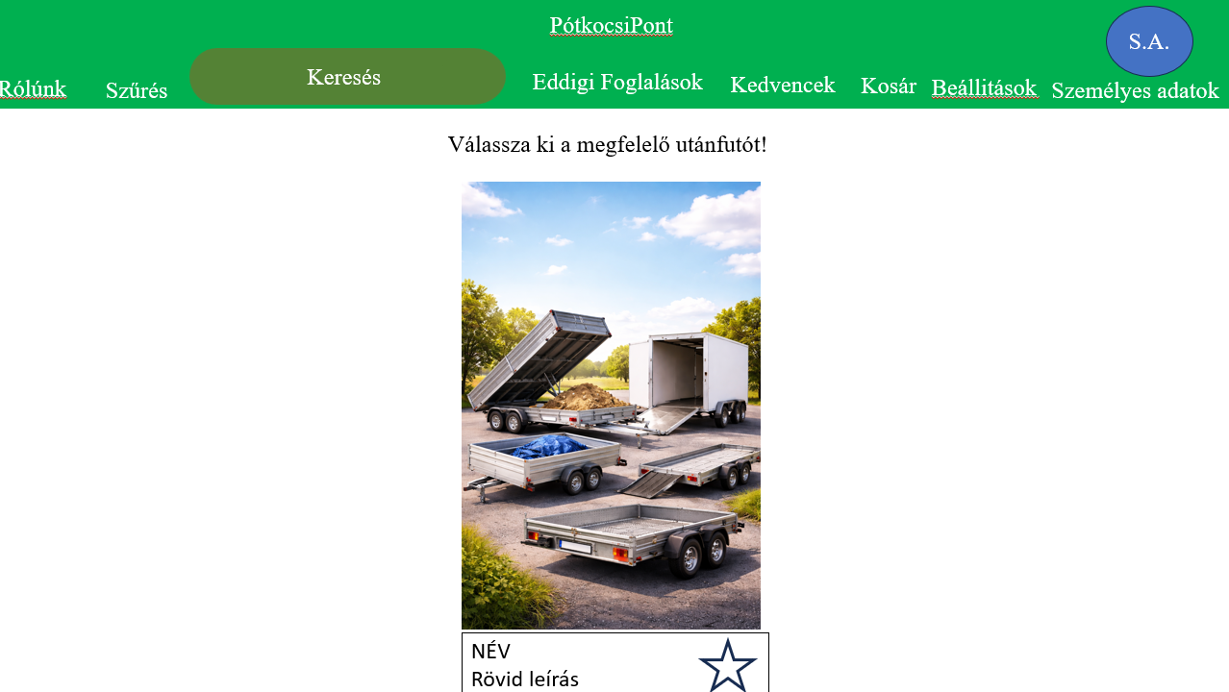14. Ábra: Az applikáció keresőfelülete
Kosár tartalma:

KOSÁR:
Utánfutó neve Bérlés dátuma, napszak, mennyiség
Alá az összeg és egy tovább a fizetéshez gomb,
Funkció fizetés után ki lehet választani a fizetés módját, amennyiben kártyával fizet, akkor kártyaadatok.
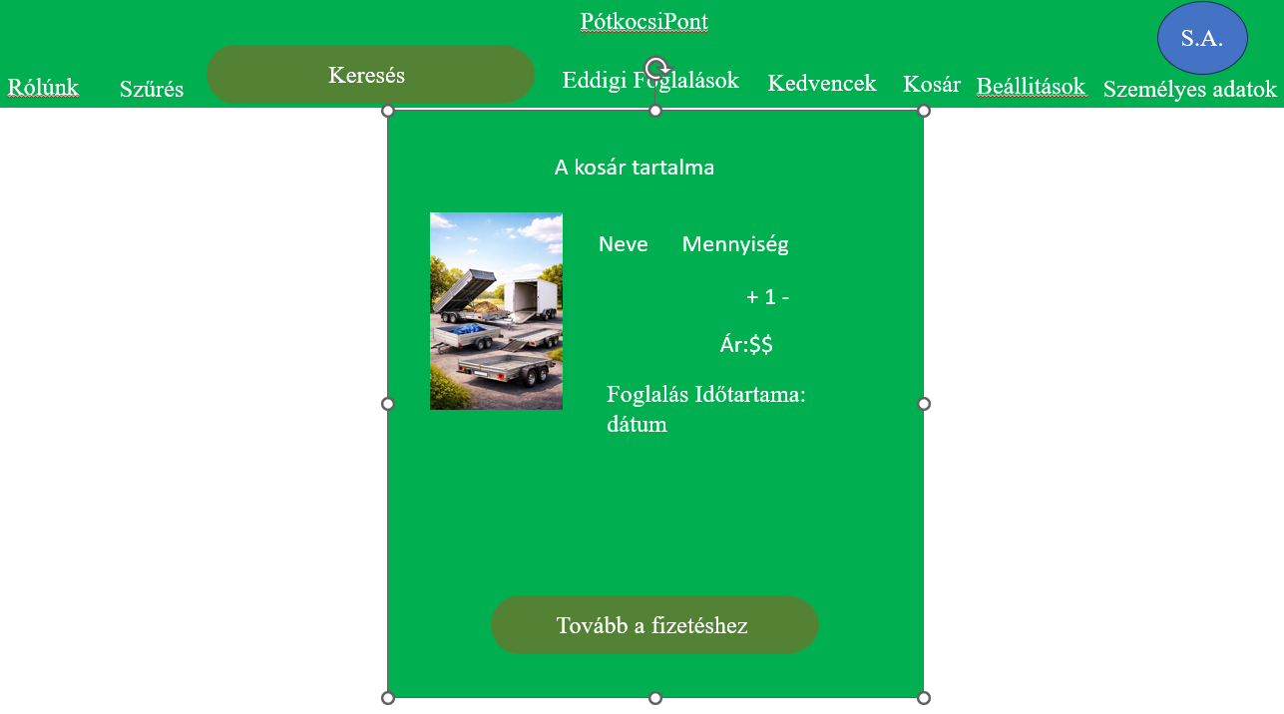15. Ábra: Az aplikáció kosár nézete

KEDVENCEIM:
Csak a kedvenc utánfutóidat mutatja az adatokkal és az alapárral.
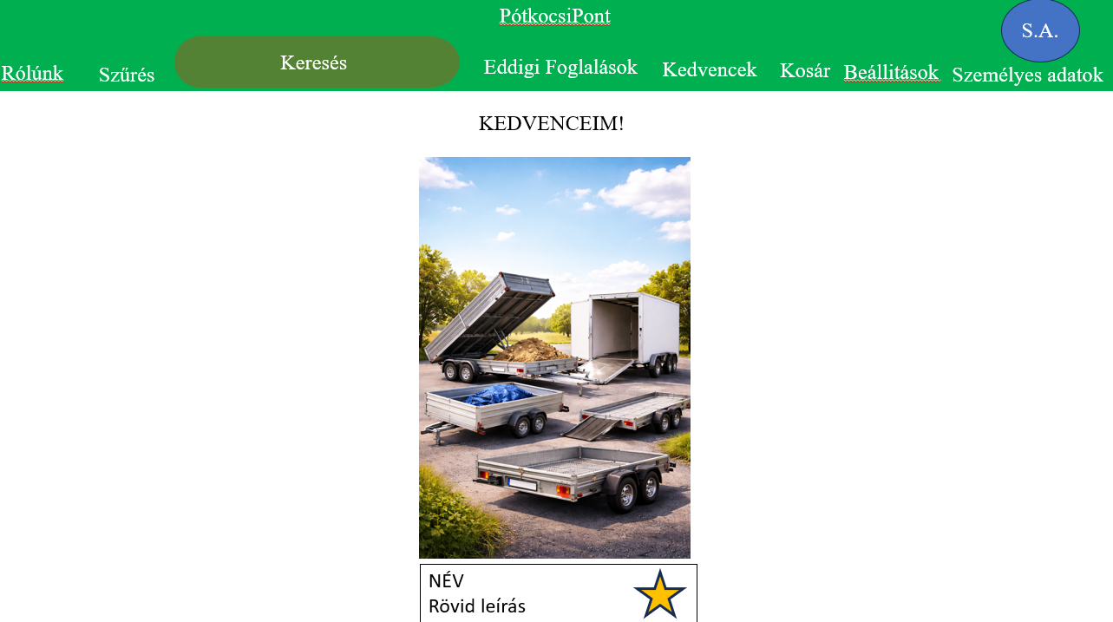16. Ábra: Az applikáció kereső felülete

SZEMÉLYES ADATOK:
Regisztrációs adatok profilkép beállítással melyet el lehet menteni.
Profilkép választás
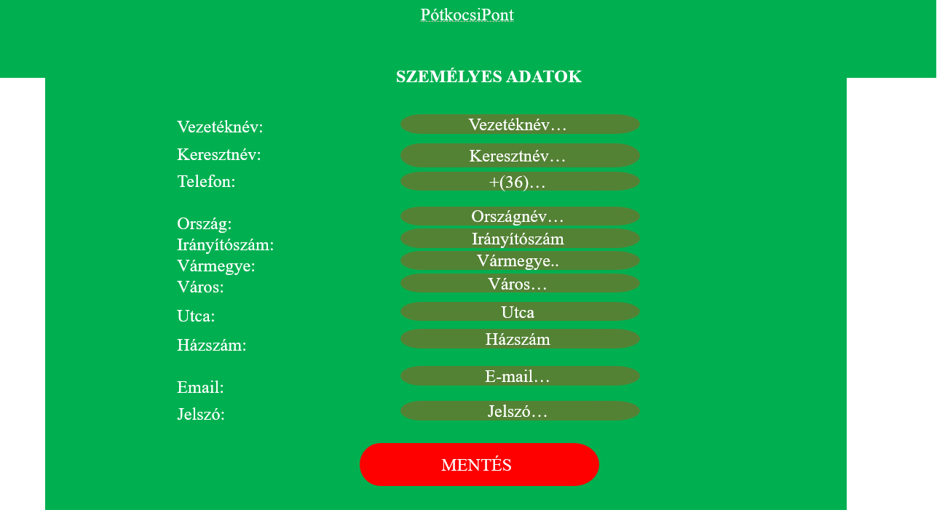17. Ábra: Az applikáció "személyes adataim" felülete

FIZETÉS:
Ki lehet választani a fizetés módját és utána a banki tranzakció végrehajtódik, ha a megfelelő adatok lettek kitöltve, és jól vannak kitöltve.
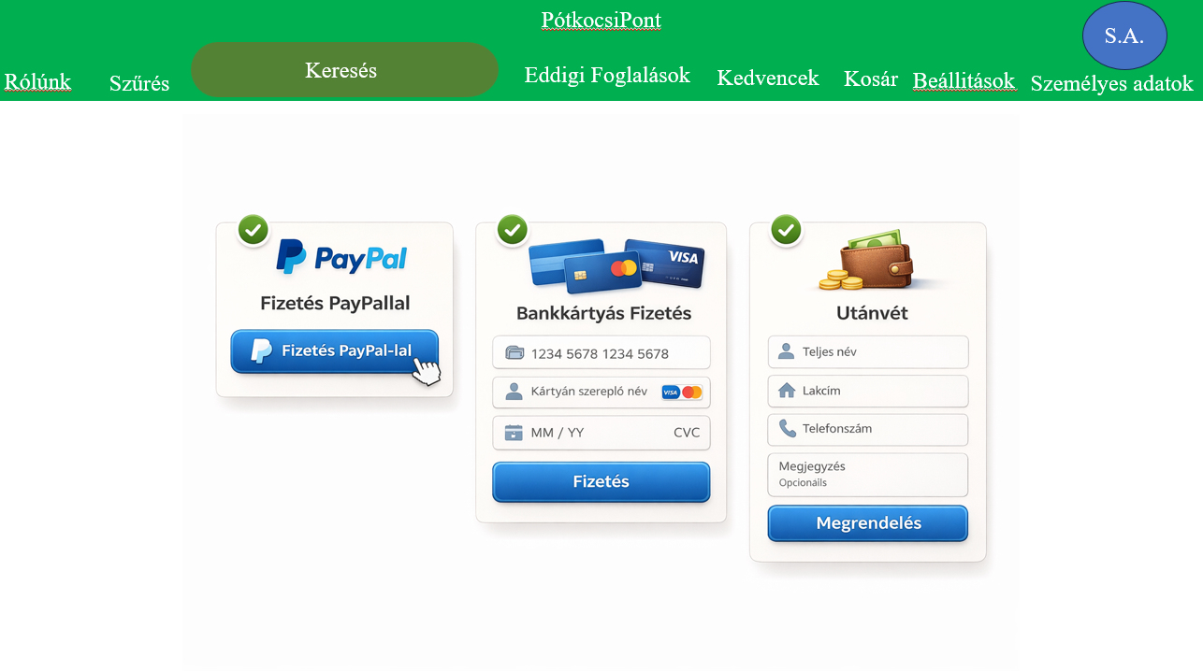18. Ábra: Az applikáció fizetés felülete

Frontend proof of concept

Célkitűzés:

Szeretnénk egy olyan dizájnt kipróbálni, melyel az alapvető funkciók, mint például a bejelentkezés vagy a regisztráció tesztelhető. Továbbá fontosnak tartjuk a jelenlegi letisztult egyszerű diszájnt a tesztelések egyszerű végrehajtása érdekében. Szeretnénk bizonyítani azokat funkciókat melyek később kerülhetnek be és ezeknek a funkcióknak a megfelelő működéséről próbálunk megbizonyosodni.

Model-View-ViewModel
Az MVVM egy tervezési minta. A fő célja ,hogy a grafikus felületet amit a felhasználó lát és a háttérben futó adatbázist elválassza a grafikus felülettől, így ez nem zavarja a felhasználót.
Három főbb része:
- Model: Ő felel az adatokért és az üzleti szabályokért. Ilyen sqlite3 táblák felelnek érte: User, trailer
- View: A gombok, szövegdobozok elrendezése maga az interface dizájnja.
- ViewModel: közvetítő a View és a Model között. A ViewModel fogadja a View jelzéseit, lekéri vagy ellenőrzi az adatokat az adatbázisban, majd az eredményt olyan formában adja vissza, amit a View könnyen meg tud jeleníteni.

Belépés és regisztráció

A regisztrációs felület a következő adatokat várja:
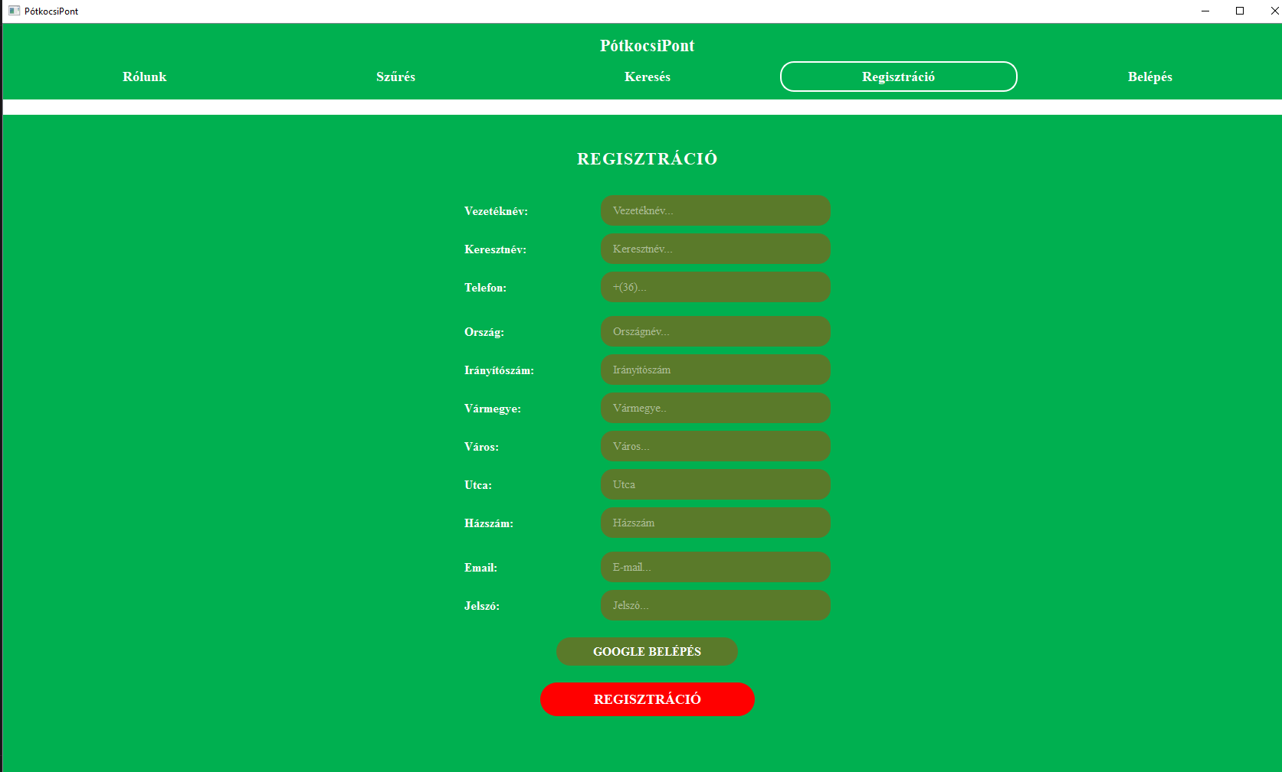19. Ábra: Regisztrációs felület
Vezetéknév:
Keresztnév:
Telefon
Ország:
Irányítószám:
Vármegye:
Város:
Utca:
Házszám:
Email:
Jelszó:

Regisztráció után:

Lehetőség lesz bejelentkezni regisztrált fiókkal, vagy Google segítségével.
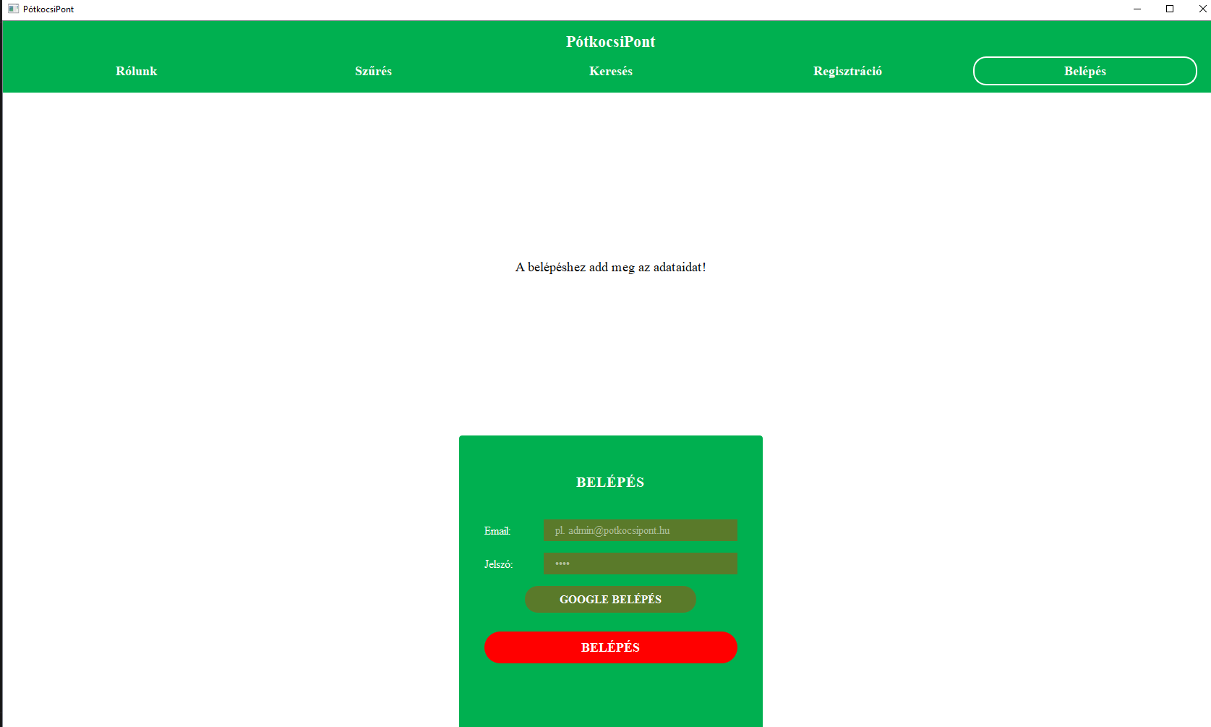20. Ábra: Belépési felület

Hogyan működik a Google belépés?
- Felhasználó rákattint a „GOOGLE BELÉPÉS” gombra
- A program megnyitja a felhasználó alapértelmezett böngészőjét a google hivatalos bejelentkező felületen
- Elindul egy webszerver a háttérben mely várakozik
- Felhasználó bejelentkezik google segítségével és visszaírányul az elindult webszerverre egy titkos tokennel
- Az alkalmazás megszerezi a tokent, bezárja a webszervert és a kód alapján lekéri a google segítségével a felhasználó adait.

Célünk, hogy egyszerűbbé tegyük a regisztrációt és ezzel a felhasználót és bátorítsuk erre.
21. Ábra: Gmail
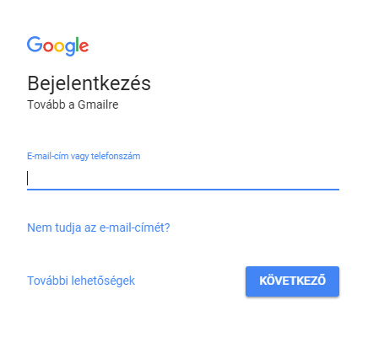22. Ábra: Gmail bejelentkezés

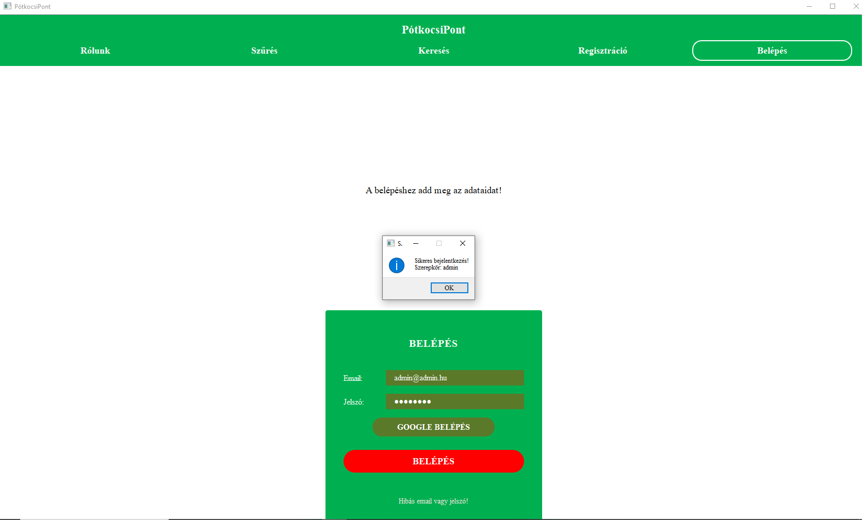23. Ábra: Sikeres bejelentkezés után

Sikeres bejelentkezés:

Bejelentkezés után elérhetőek lesznek további funkciók. Fontos kiemelnünk, hogy jelenleg a bejelentkezés példaadatokkal működik : Email: admin@admin.hu , jelszó: Admin123
Bejelentkezés a következő módon fog zajlani:
- A felhasználó megadja az emait és a jelszót
- A View továbbítja az adatokat a Viewmodelnek
- A program rácsatlakozik az adatbázisra és hitelesíti az adatokat
- Ha megfelelőek az adatok, mentésre kerül a belépés és kap egy szerepkört
- View frissül és belép a felhasználónaló

Keresés / Rólunk és további fülek

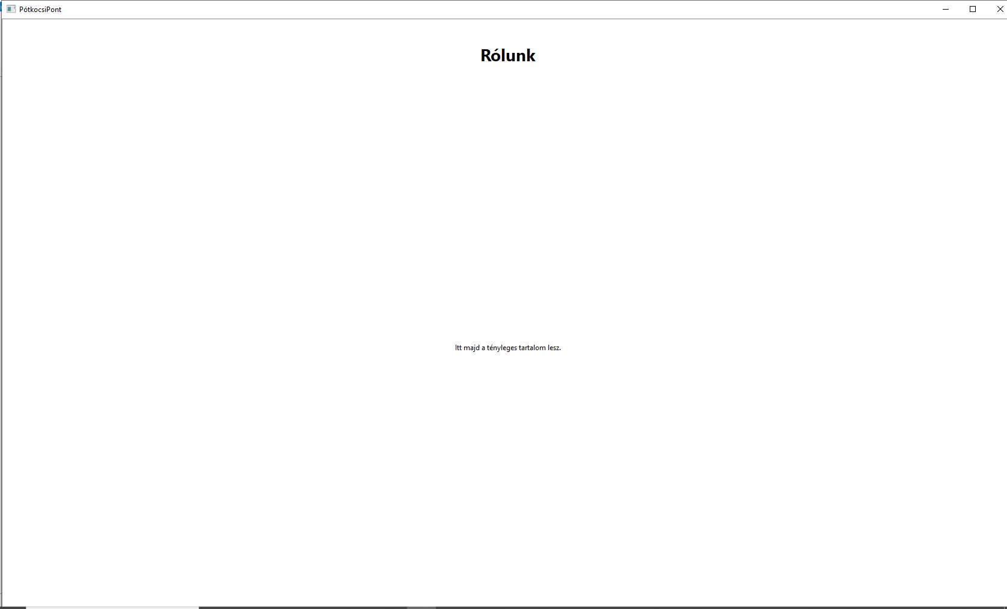24. Ábra: Rólunk felület / Még dolgozunk rajta!

Ez a felület tesztjellegű, cégünk és saját információink fognak idekerülni.

Itt a felhasználó kereshet utánfutókra specifikus követelmények alapján.
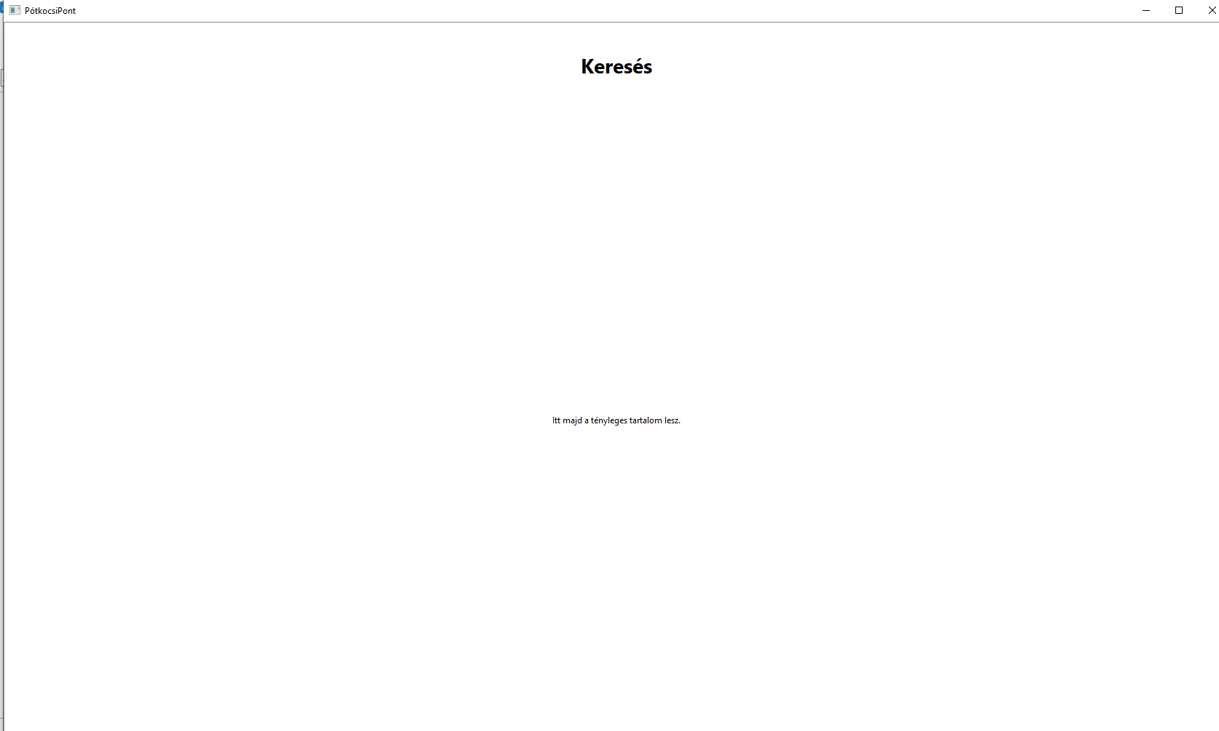25. Ábra: Keresés felület / Még dolgozunk rajta!

Rendszer architektúra részletes bemutatása
A projektünk során törekedtünk arra, hogy egy jól strukturált, könnyen bővíthető és karbantartható architektúrát hozzunk létre. Ennek érdekében a réteges felépítést és az MVVM mintát kombináltuk.
A rendszer főbb komponensei:
1. Felhasználói felület (View):
Ez a réteg felelős a felhasználóval való interakcióért. Ide tartoznak a különböző képernyők, gombok, listák és űrlapok. A PySide6 lehetővé teszi modern, reszponzív felületek kialakítását.
2. Üzleti logika (ViewModel):
A ViewModel réteg végzi az adatok feldolgozását, validálását és kommunikál a Model réteggel. Ez biztosítja, hogy a felhasználói felület ne tartalmazzon üzleti logikát.
3. Adatkezelés (Model):
Az adatbázis és az adatok kezelése történik itt. SQLite adatbázist használunk, amely könnyen integrálható és nem igényel külön szerver infrastruktúrát.

ADATBÁZIS

Normalizáció

A modell:
- 3NF-ben van
- nincs redundancia
- skálázható
- több utánfutó egyszerre bérelhető
- típusonként több darab kezelhető
- fizetés külön táblában

Rövid összefoglalás
- Ez a relational mapping:

- Kezeli a regisztrációt

- Email+jelszó alapú belépést

- Több utánfutó egyidejű bérlését

- Típus alapú készletkezelést

- Idősáv alapú foglalást

- Fizetési módokat

- 24 órás lemondási szabályt

- Egy időben egy konkrét utánfutót csak 1 fő bérelhet

ER Diagramm:

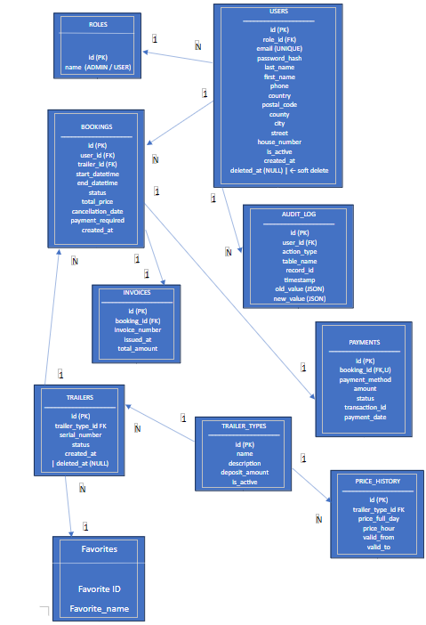26. Ábra: Adatbázisunk ER diagrammja

Törekedtünk projektünkben olyan adatbázist létrehozni, amely 3N Forma, és entitások kielégítsék ezt a normálformát.

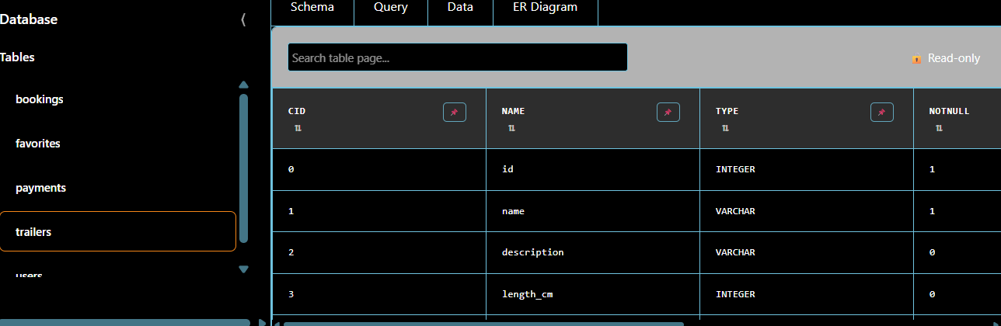27. Ábra: Adatbázis trailers entitása

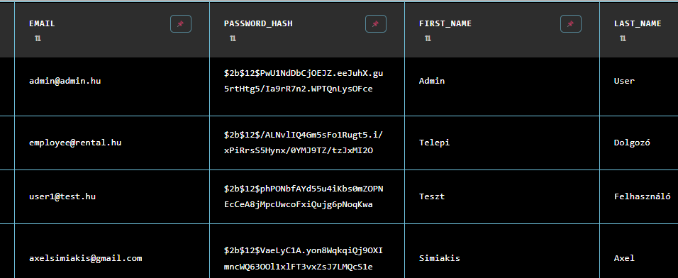28. Ábra: Az adatbázis User Identitása

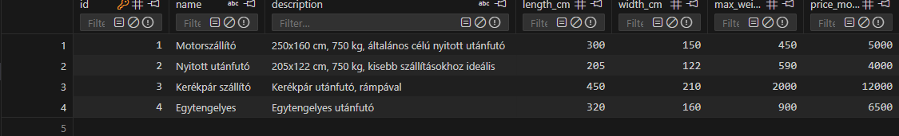29. Ábra: Trailers entitás

Adataim – saját profil beállítások

A Felhasználó most már:
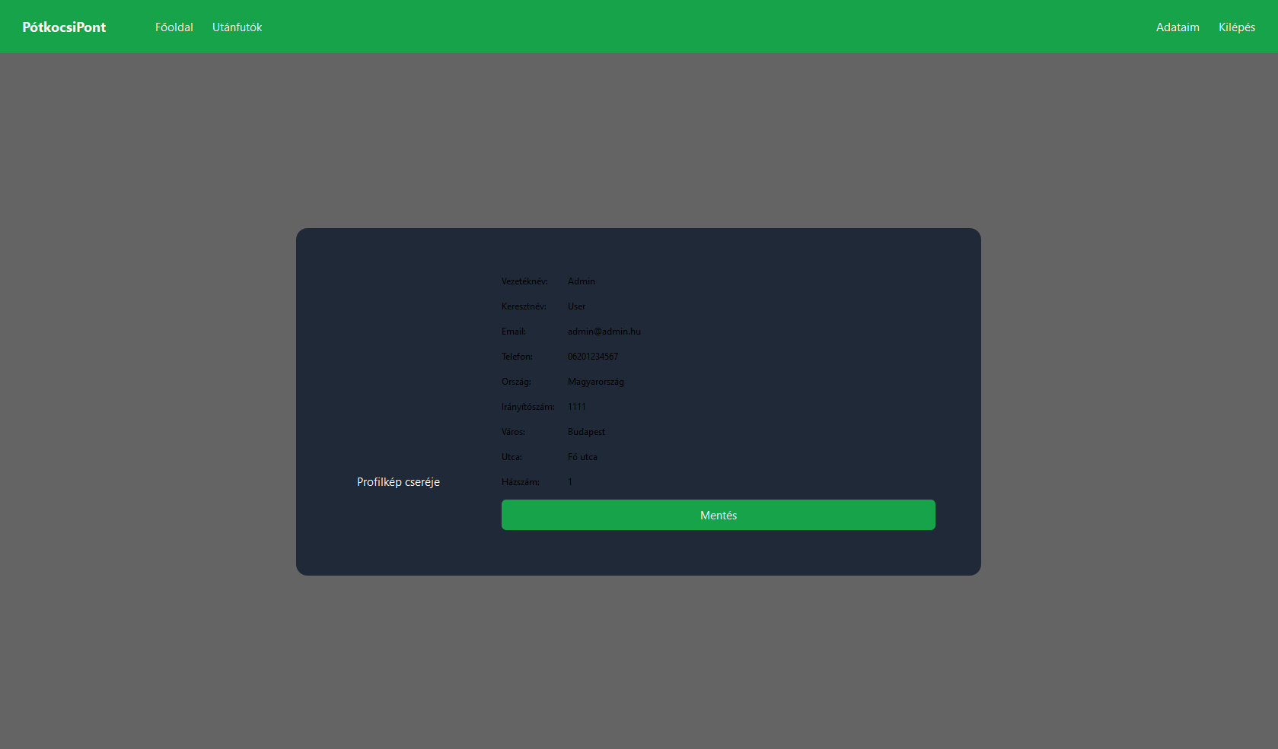30. Ábra: Profil beállítások profilkép nélkül
- Módosíthatja az adatait
- hozzáadhat profilképet, amely mini-profilképként is megjelenik
- Bármikor frissítheti profilját
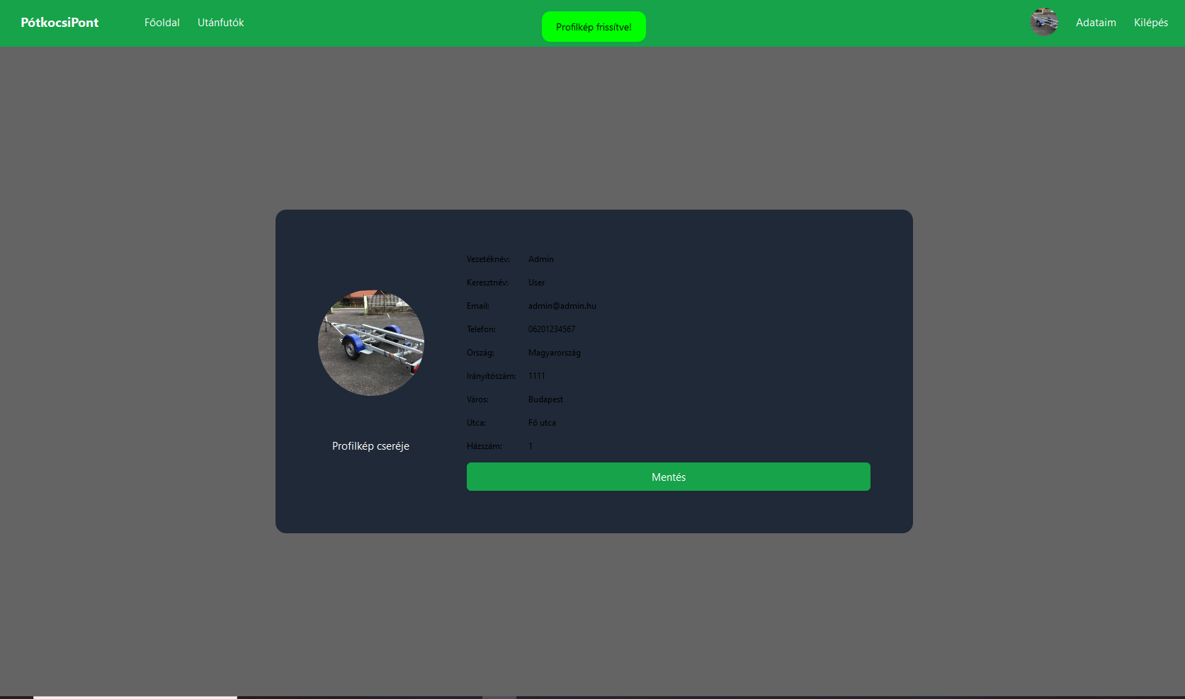31. Ábra: Profil új profilképpel

Adatbiztonság és jogosultságkezelés

Az alkalmazás fejlesztése során kiemelt figyelmet fordítottunk az adatbiztonságra.

Jelszókezelés:

A jelszavakat nem tároljuk sima szövegként

Hash-elési eljárást alkalmazunk (pl. SHA-256)

Bejelentkezéskor a hash-ek kerülnek összehasonlításra

Jogosultsági szintek:

Vendég felhasználó

Regisztrált felhasználó

Adminisztrátor

Az adminisztrátorok további jogosultságokkal rendelkeznek:

Utánfutók kezelése (hozzáadás, törlés)

Foglalások módosítása

Felhasználók kezelése

Fogalások menü

Bejentkezés nélküli utánfutók megtekintése

Mostmár megtekinthetők az utánfutók bejelentkezés nélkül is. Ezzel próbálunk azoknak a felhasználóknak kedvezni, aki csak látni akarják az utánfutóinkat és árainkat. A vendég felhasználó:
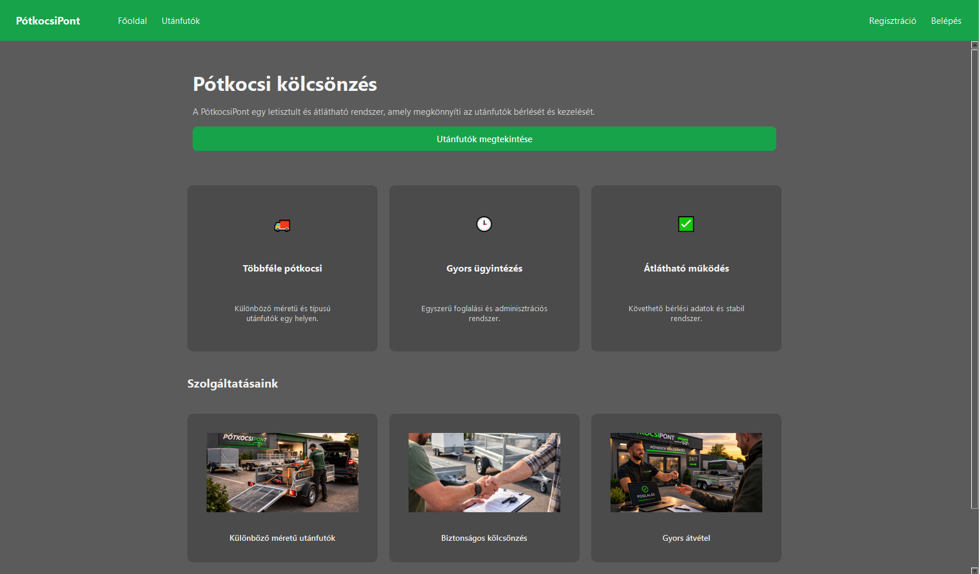32. Ábra: Utánfutó kölcsönző bejelentkezés nélküli kezdőképe
- Megtekintheti az utánfutókat
- Megtekintheti árainkat
- Megtekintheti szabad időpontjainkat
Így összemérheti a piaci versenytársainkkal vagy megnézheti, hogy neki megfelelő időpontban még szabad-e az adott utánfutó.

33. Ábra: Utánfutóbérlő kezdőablak bejelentkezve

A bejelentkezett felhasználó nézete:
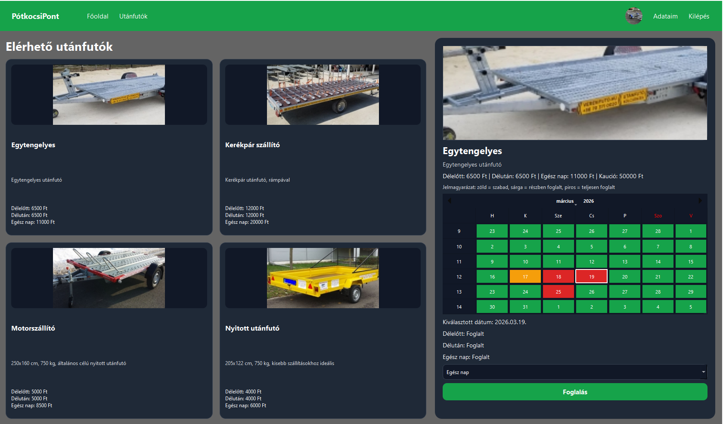34. Ábra: Utánfutó foglalás nézet
- Megtekinthetjük a foglalható utánfutókat
- Megtekinthetjük az árakat
- Megtekinthetjük, hogy milyen célra érdemes használni
- Hogy mikor foglalhatjuk és mennyiért
- Foglalhat utánfutót és specifikusan foglalhat adott napszakra vagy egésznapra

Foglalás menü és működése:

A foglaláshoz több teendőnk is van:
- Válasszunk egy nekünk tetsző utánfutót
- Válasszunk egy nekünk tetsző időpontot. Fontos a „sárga” színnel jelölt napok egyes része foglalt, míg a piros napok teljes része foglalt!
- Válasszunk délelőtt , délután vagy egész nap közül!

Foglalás után a következő üzenet fogad: Sikeres foglalás!
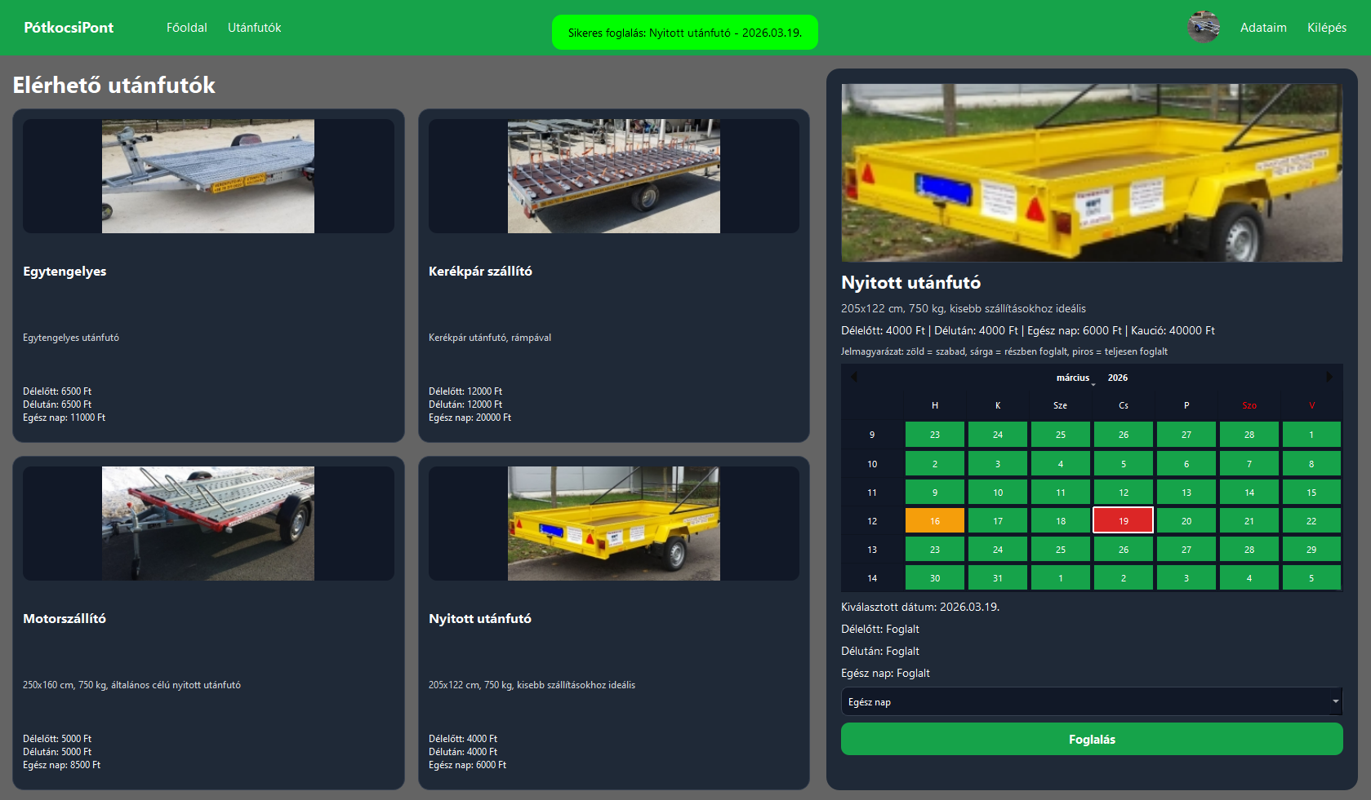35. Ábra: Utánfutó foglalás foglalt napokkal
Jelen esetben lefoglaltuk az utánfutót, így a „naptár” is megváltozott: a napot teljesen lefoglaltuk, így pirosra váltott!
Fontos! Cégünk a kauciót bérbeadás előtt kötelezi kifizetni.
Következőkben további utánfutókat foglalhatunk korlát nélkül a megszokott módon.
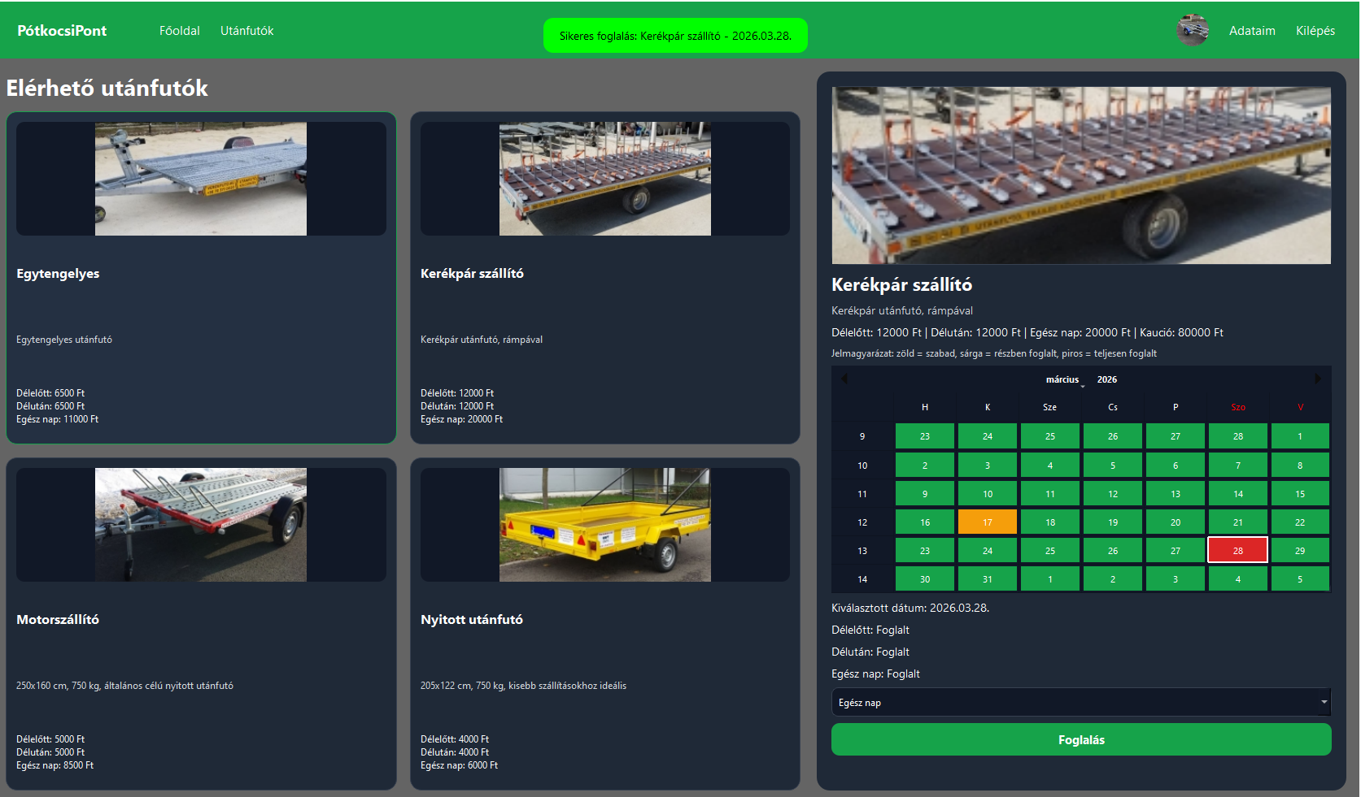36. Ábra: Utánfutó foglalás egyéb foglalásokkal
Hibakezelés és validáció
A felhasználói élmény javítása érdekében részletes hibakezelést implementáltunk.
Validáció példák:

Email formátum ellenőrzése

Kötelező mezők kitöltése

Jelszó erősség vizsgálata

Hibakezelés:

Felhasználóbarát hibaüzenetek

Naplózás (logolás)

Kritikus hibák kezelése kivételkezeléssel

Tesztelés

A rendszer megfelelő működésének biztosítása érdekében többféle tesztelési módszert alkalmaztunk.

Tesztelési típusok:

Manuális tesztelés

Felhasználói folyamatok ellenőrzése

UI működés vizsgálata

Egységtesztek (Unit Test)

Egyes funkciók külön tesztelése

Adatkezelési logika ellenőrzése

Integrációs tesztek

Adatbázis és alkalmazás közti kapcsolat vizsgálata

Teljesítmény optimalizálás

A rendszer teljesítményének javítása érdekében több optimalizálási lépést tettünk:

Lekérdezések optimalizálása

Adatbázis indexek használata

Felesleges újratöltések elkerülése

Cache-elési lehetőségek vizsgálata

Felhasználói élmény (UX) fejlesztése

Fontos célunk volt, hogy az alkalmazás könnyen használható legyen.

UX szempontok:

Egyszerű navigáció

Átlátható felület

Gyors visszajelzések (pl. foglalás után)

Letisztult design

Jövöbeli Teendők és módosítások:

Foglalások menü:
A programunkat a következő hetekben olyan mód kívánjük fejleszteni, hogy egy megújult foglalás menüt helyezhessünk el benne. A felhasználó ezzel az újítással már:
- Listázhatná a foglalásokat
- Időpont vagy ár szerint sorbarendezheti azokat
- Listából kiválasztva módosíthatja azokat
- Kedvenceit előre sorolhatja
Továbbá, az ehhez meglévő view megfelelő formázása és esztétikai megjlenése.

Technikai foglalás:
Mivel az utánfutók használatával számíthatunk meghibásodásokra avagy szükséges karbantartani őket, ezért egy technikai foglalást szeretnénk beiktatni, ameddig ezek az utánfutók megfelelő , bérelhető állapotba kerülnek.

Új utánfutók hozzáadása vagy törlése:
Cégünk szeretne terjeszkedni és régi utánfutóit újabakra cserélni. Ez a funkció ezt segítené. Ehhez a funkcióhoz elkell különítenünk a felhasználókat és az adminisztrátorokat, melyeknek feladata lesz az a felület karbantartása.

Plusz feladat – Kedvencek
Saját projektünkben olyan funkciót is szeretnénk elérhetővé tenni, mellyel könnyen kiválaszthatunk egy kedvenc utánfutót. Ez vizuálisan is kiemelné az adott eszközt, így az később könnyebben megtalálható lenne. Szeretnénk a felhasználóknak minél egyszerűbbé tenni a programunk kezelését és a rutinosabb felhasználóink így már könnyebben hozhatják létre a fogalásukat egy már bevált – kedvenc utánfutóval.

37. Ábra: "Kedvenc" szimbólum

